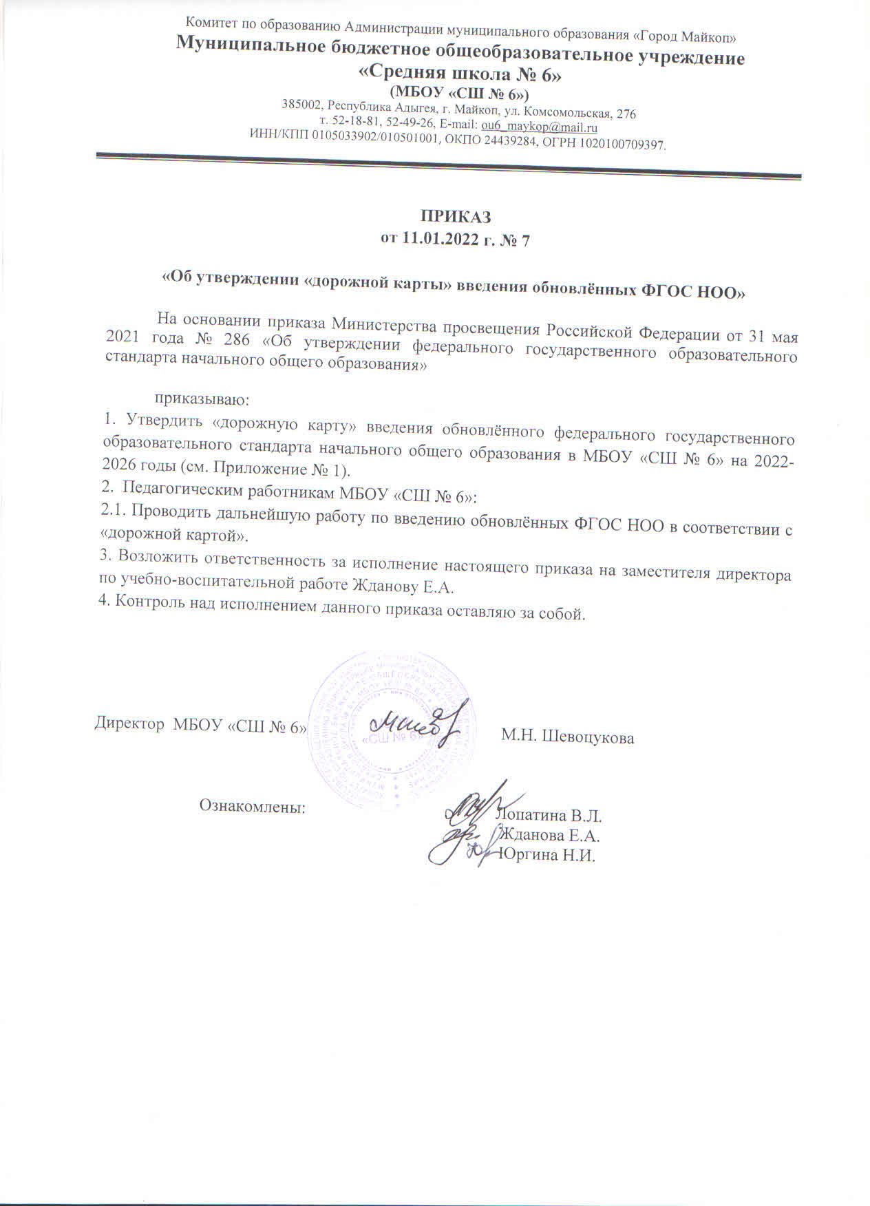

Приложение №1 к приказу по МБОУ «СШ № 6»
№ 7 от 11.01.2022г.

«Дорожная карта» МБОУ «СШ № 6»
по формированию необходимой системы условий реализации введения обновлённых ФГОС НОО
- Организационно-содержательное обеспечение введения обновлённых
ФГОС НОО
№  п/п | Мероприятия | Планируемый результат и документальное подтверждение | Сроки исполнения | Ответственные
1. | Создание рабочей (инициативной, проектной, творческой) группы | Приказ о создании группы с распределением функциональных обязанностей | Январь 2022 г. | Директор  Шевоцукова М.Н.
2. | Обеспечение координации деятельности субъектов образовательного процесса, организационных структур учреждения по подготовке и введению обновлённых ФГОС начального общего образования | Соглашение о сотрудничестве с социальными партнерами (учреждениями профессиональной подготовки, вузами, учреждениями дополнительного образования и т.п.) | Январь-август 2022 г. | Директор  Шевоцукова М.Н.
3. | Создание комфортного школьного пространства.  Анализ деятельности школы по реализации требований обновлённых ФГОС начального общего образования. | Самооценка ОУ, мониторинг удовлетворенности участников образовательного процесса | Январь-май 2022 г. | Директор  Шевоцукова М.Н.

- Создание нормативного обеспечения введения обновлённых ФГОС НОО

№  п/п | Мероприятия | Планируемый результат и документальное подтверждение | Сроки исполнения | Ответственные
1. | Разработка на основе примерной основной образовательной программы начального общего образования ООП НОО и утверждение данной программы | Утвержденная ООП НОО МБОУ «СШ № 6», согласованная с органом государственно-общественного управления ОУ | Август 2022г. | Директор  Шевоцукова М.Н.  Заместитель директора по УВР  Жданова Е.А.
2. | Включение в план ВШК вопросов, регламентирующих введение обновлённых ФГОС НОО | Система мероприятий, обеспечивающих ВШК по реализации обновлённых ФГОС | Август 2022г. | Заместитель директора по УР  Лопатина В.Л.

- Создание финансово-экономического обеспечения введения
обновлённых ФГОС НОО

№  п/п | Мероприятия | Планируемые результаты и документальное подтверждение | Сроки исполнения | Ответственные
1. | Разработка локальных актов (внесение изменений), регламентирующих установление заработной платы работников образовательного учреждения, в том числе стимулирующих надбавок и доплат, порядка и размеров премирования.  Заключение дополнительных соглашений к трудовому договору с педагогическими работниками. | Положение о доплатах и надбавках стимулирующего характера.  Трудовые договоры (дополнительные соглашения). | Август 2022 г. | Директор  Шевоцукова М.Н.  Заместитель директора по УВР  Жданова Е.А.  Председатель профкома Коржева Н.В.
2. | Определение объёма расходов, необходимых для реализации основных образовательных программ и достижения планируемых результатов, а также механизма их формирования.  Определение объёма финансовых затрат на реализацию обновлённых ФГОС в рамках бюджетного планирования на 2022- 2023 учебный год | Финансовое обеспечения введения обновлённых ФГОС НОО | Май – август 2022 г. | Директор  Шевоцукова М.Н.  Главный бухгалтер

- Кадровое и методическое обеспечение перехода на обновлённые ФГОС НОО

№  п/п | Мероприятия | Планируемый результат и документальное подтверждение | Сроки исполнения | Ответственные
1. | Разработка и утверждение перечня мероприятий по подготовке педагогических кадров к реализации ФГОС НОО (план обучения на курсах повышения квалификации, план-график педагогических советов, семинаров, совещаний и т.д.) | План курсовой подготовки по переходу на ФГОС НОО с учетом плана введения ФГОС.  план обучения на курсах повышения квалификации, план-график педагогических советов, семинаров, совещаний и т.д. | Январь-август 2022 г. | Заместитель директора по УВР  Жданова Е.А.
2. | Приведение должностных инструкций работников ОУ в соответствие с требованиями обновлённых ФГОС НОО | Должностные инструкции, доведённые до сведения работников | Июнь-август 2022 г. | Директор  Шевоцукова М.Н.
3. | Инициирование деятельности сетевых сообществ по проблемам ФГОС | Наличие сетевых сообществ | В течение года | Заместитель директора по УВР  Шевоцукова М.Н.

- Информационное обеспечение перехода обновлённые на ФГОС НОО

№  п/п | Мероприятия | Планируемые результаты и документальное подтверждение | Сроки исполнения | Ответственные
1. | Создание банка полезных ссылок, наличие странички о переходе на обновлённые ФГОС НОО на школьном сайте | Школьный сайт | Январь-сентябрь  2022 г. | Шевоцукова М.Н.
2. | Информирование родителей обучающихся о подготовке к введению обновлённых ФГОС НОО и результатах их ведения в ОУ через школьные сайты, газеты, буклеты, информационные стенды, родительские собрания | Оформленный стенд  Протоколы родительских собраний  Выпущенные буклеты, листовки | Январь-сентябрь  2022 г. | Заместитель директора по УВР  Жданова Е.А.

- Создание материально-технического обеспечения введения
обновлённых ФГОС НОО.

№  п/п | Мероприятия | Планируемые результаты и документальное подтверждение | Сроки исполнения | Ответственные
1. | Разработка локальных актов, устанавливающих требования к различным объектам инфраструктуры образовательного учреждения с учетом требований к минимальной оснащенности учебного процесса. | Локальные акты по деятельности соответствующего объекта инфраструктуры ФГОС | Январь-август 2022 г. | Директор  Шевоцукова М.Н.
2. | Организация мониторинга по вопросу оснащённости учебного процесса и оборудования учебных помещений школы в соответствии с требованиями ФГОС НОО | Анализ по результатам мониторинга | Август 2022 г. | Зав. хозяйством Юргина Н.И.

